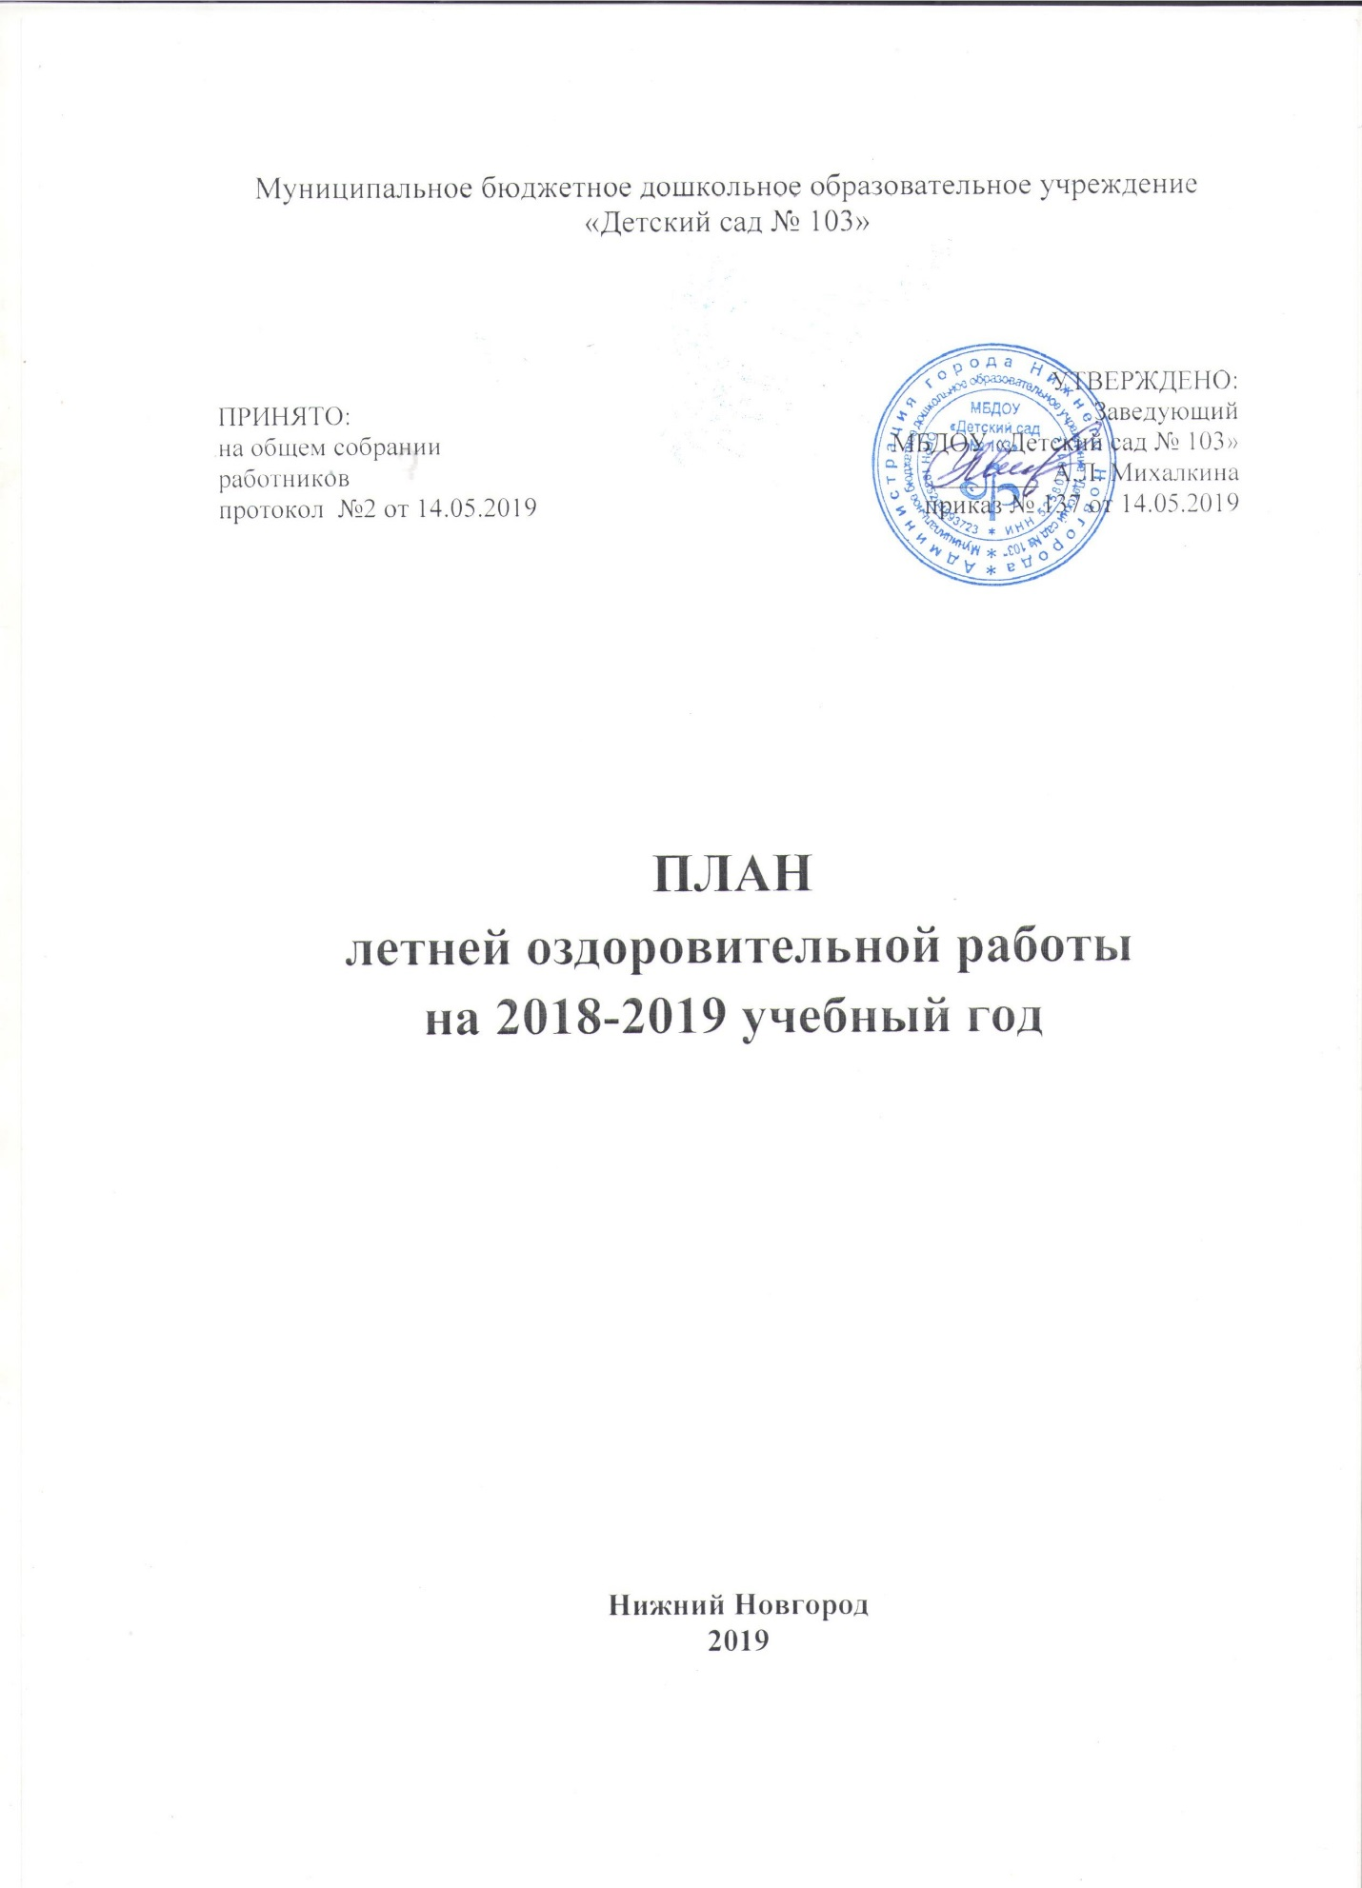

- Аналитическая справка по результатам летней оздоровительной работы в 2018 году

Все мероприятия по подготовке и проведению летней оздоровительной работы строились согласно утвержденному плану на 2018 год.
В целях охраны жизни и здоровья детей в летний период были проведены такие мероприятия, как:
- инструктажи с сотрудниками (по охране жизни и здоровья детей, предупреждению детского травматизма, предупреждению отравлений ядовитыми грибами и ягодами, профилактике клещевого энцефалита);
- комиссией был проведен осмотр и испытание спортивного и игрового оборудование на прогулочных участках и спортивных площадках. По результатам осмотра составлен акт испытаний, сделан вывод, что все оборудование находится в удовлетворительном состоянии, безопасно для здоровья и жизни детей при эксплуатации, устойчиво;
- проведено оперативное совещание «Об организации летней оздоровительной работы в ДОУ».
К началу летней оздоровительной работы была проведена большая работа по благоустройству территории ДОУ:
- приобретено новое игровое оборудование на участки групп №1,5,6,7,10,15,16;
- окрашено и отремонтировано имеющееся оборудование;
- завезен песок для песочниц;
- выращен и приобретен посадочный материал для цветников, клумб, огородов.
Для организации деятельности детей была создана насыщенная развивающая среда на групповых участках:
- эстетично оформлены групповые участки (в рамках смотра – конкурса «Лето на пороге»);
- оформлена метеостанция в зданиях №1,4;
- спортивные площадки в зданиях №2,4 с целью организации двигательной деятельности детей;
- оформлены цветники и огороды во всех зданиях.
В полном объеме подготовлены нормативно – правовая база, локальные акты и комплект методического обеспечения.
В результате проведенной подготовки к летней оздоровительной работе были созданы материально – технические и медико – санитарные условия, обеспечивающие необходимый уровень охраны жизни и здоровья детей, их физическое и познавательное развитие.
В летний оздоровительный период 2018 года перед коллективом стояли следующие задачи:
1. Развивать физические качества детей через физические упражнения, спортивные и подвижные игры.
2. Способствовать развитию творческих и коммуникативных способностей дошкольников через театрально-игровую деятельность.
Работа с детьми в течение всего летнего периода строилась в соответствии с календарно – тематическим планированием на неделю, благодаря которому осуществлялось развитие личности ребенка по всем направлениям детской деятельности.
Успешному решению первой задачи способствовали следующие мероприятия:
- приобретены и изготовлены своими руками пособия для развития всех видов основных движений и формирования навыков в выполнении элементов летних спортивных игр в соответствии с образовательной программой (баскетбол, волейбол, бадминтон, футбол, катание на самокатах, велосипедах);
- созданы «дорожки здоровья»;
- пополнены пособия, атрибуты для активизации двигательной деятельности, развития как крупной, так и мелкой моторики на улице;
- педагогами использовались все формы двигательной активности с учетом условий летнего времени (подвижные игры, досуги, индивидуальная работа, развлечения);
- с детьми велась работа по развитию основных движений: метание, лазание, подлезание, прыжки, упражнения на профилактику плоскостопия и нарушений осанки и др.; проводилась индивидуальная работа по ФИЗО;
- были организованы подвижные, спортивные игры;
- проведены спортивное развлечение «Праздник мяча» (в группах раннего возраста) и спортивный досуг «Веселый мяч» (в группах дошкольного возраста);
- велась работа по реализации краткосрочного проекта «Мой веселый звонкий мяч», в ходе которого решались задачи, направленные на формирование у детей интереса к двигательной деятельности, навыков безопасного поведения в природе, на улицах города.
- воспитанники подготовительных групп были участниками районной спартакиады «Маленькие люди на большой планете»
- в ходе реализации проекта были задействованы не только воспитанники, но и родители – с их участием была организована выставка совместного творчества «Мы со спортом крепко дружим!»; в группах были организованы выставки рисунков «Наши любимые игры», «Спорт и игра»;
- были разработаны консультации для родителей ««Как организовать летний отдых с ребенком», «Игры на свежем воздухе с детьми в летний период»;
- в целях повышения профессиональной компетенции педагогов по данному вопросу была проведена консультация для педагогов на тему «Организация двигательной активности детей в летний период с учетом индивидуальных потребностей»
Все это помогало организовать досуг детей в летний период интересно и содержательно.
Для реализации второй задачи летней оздоровительной работы с детьми проводились разные игровые мероприятия.
С целью развития творческих и коммуникативных способностей педагогами применялись следующие формы работы:
- игры, беседы, игровые ситуации, чтение художественной литературы (сказки, стихи, песенки, потешки), учили их наизусть, инсценировали их, что способствовало разучиванию ролей;
- проводились викторины «В гостях у сказки», «Наши любимые сказки», литературные посиделки «Кошкин дом»., конкурс юных чтецов «Лето красное», вечер миниатюр «Изобрази героя»;
- работала творческая мастерская «В мире сказок»;
- был организован мастер – класс «Играем в театр», в котором принимали участие родители;
Проведенные мероприятия нашли отражение в продуктивной деятельности детей - «Мы рисуем сказку»- конкурс детского рисунка на асфальте, организованы показы старшими детьми для детей младших групп театрализованного мюзикла «Муха-цокотуха» и познавательного досуга «Правил дорожных на свете не мало», способствующего формированию у детей осознанного отношения к правилам и нормам поведения в различных ситуациях на дороге.
С целью повышения квалификации педагогов по данному вопросу был проведен семинар – практикум «Создание условий для театрализованной деятельности в условиях лета».
В летний период основное внимание также было отведено закаливающим мероприятиям. Основную часть времени дети проводили на свежем воздухе. Регулярно проводились следующие закаливающие мероприятия:
- местные воздушные ванны,
- сон с доступом свежего воздуха,
- гигиенические умывания прохладной водой,
- мытье ног после прогулки с последующим обливанием прохладной водой,
- игры с водой,
- хождение босиком.
Сложившаяся система закаливающих мероприятий, а также систематический контроль за организацией закаливания в летний период и за состоянием здоровья воспитанников позволили воспитателям групп проводить закаливающие мероприятия на принципах индивидуально-дифференцированного подхода. Это способствовало укреплению защитных сил детского организма и укреплению здоровья. Простудных заболеваний в летний период практически не было.
В течение лета с детьми были организованы различные мероприятия: выставки рисунков «М. Горький… Знаем, помним, читаем», оформление фотоколлажа «Вот оно какое, наше лето!»; праздники и развлечения «Снова лето к нам пришло»- посвященное Дню Защиты детей, «День города. День России» - праздник, посвященный Дню города, квест – игра «В гостях у Капитошки», музыкальное развлечение «День Российского флага».
Воспитанники подготовительной группы №6 были участниками районного фестиваля, посвященного празднику «День любви, семьи и верности».
Для решения задач летней оздоровительной работы в течение лета проводилась целенаправленная методическая работа. Проведен педагогический час для всех педагогов «Организация работы ДОУ в летнем режиме», для молодых педагогов консультация «Особенности планирования воспитательно-образовательной деятельности в летний период». С целью оказания методической помощи воспитателям в методическом кабинете организована постоянно действующая выставка методической литературы - «Лето 2018». Проведены тематические контроли «Эффективность физкультурно – оздоровительной работы» и «Эффективность работы по художественно – эстетическому развитию», результаты которых дали положительную оценку.
В течение всего лета родители были информированы о работе ДОУ через информационные стенды на групповых участках и территории. Воспитателями были подготовлены консультации: «Наши летние деньки», оформлена наглядная информация по следующим разделам «Безопасность ребенка в природе», где был размещен материал по профилактике солнечного теплового удара; профилактике кишечных инфекций; «Закаливание детского организма в летний период» - по организации закаливающих процедур; «Что нам дарит лето» - по организации двигательного режима, познавательного и творческого развития «Игры на свежем воздухе», «Игра как средство творческого развития», распространялись информационные буклеты «Интересное – рядом», «Давай дружить, дорога!»
Информация по летней оздоровительной работе регулярно выкладывалась на сайте ДОУ. Все это способствовало педагогическому просвещению родителей по вопросам оздоровления воспитанников ДОУ в летний период.
Дошкольное учреждение принимало участие в районном смотре - конкурсе «Территория детства» и заняло 2 место в номинации «Лучшее комплексное благоустройство территории дошкольного учреждения».
По итогам проведенной летней оздоровительной работы 2018 года можно сделать вывод, что работа была проведена успешно.
Наряду с положительными моментами необходимо отметить проблемные вопросы:
- дети испытывают трудности в овладении элементами спортивных игр (не всегда соблюдают технику выполнения движений, нет точности, скоординированности движений в выполнении элементов спортивных игр)
- недостаточно используются условия спортивной площадки для организации двигательной деятельности детей;
- недостаточно уделяется внимание развитию познавательных интересов у детей, учитывая созданные условия на территории ДОУ (метеостанция, огород, цветники);
- на территории зданий №2 и №3 не созданы условия для полноценной и разнообразной познавательной деятельности детей.
На основании вышеизложенного, будут определены цели и задачи на летний оздоровительный период 2019 года.

2. Задачи на летний оздоровительный период 2019 года

1. Обогащать двигательный опыт детей через овладение элементами летних спортивных игр.
2. Расширять представления детей о явлениях живой и неживой природы через опытническую деятельность.

3. Заседания педагогического совета

Содержание | Ответств. | Срок
Педагогический совет №1 «Основные направления работы ДОУ в 2019 – 2020 учебном году» | Заведующий | август

4. Общие собрания работников
Содержание | Ответств. | Срок
О функционировании МБДОУ в летний период  1. Принятие плана летней оздоровительной работы на 2019 год  2. О функционировании МБДОУ в летний период | Заведующий | май

5. Организационно-педагогическая работа

№  п/п | Содержание | Ответств. | Срок
1. | Создание организационно-правовой базы:  - утверждение плана летней оздоровительной работы на 2019 год;  - утверждение графика работы сотрудников на группах на летний оздоровительный период;  - утверждение режима дня, плана организованных мероприятий в летний период;  - утверждение схемы закаливания в летний период;  - утверждение графика выдачи готовой продукции с пищеблока на группы в летний период;  - утверждение графиков работы огородов, цветников, игровых площадок | заведующий | май
2. | Проведение плановых инструктажей с сотрудниками:  - охрана жизни и здоровья детей в летний период;  - организация питьевого режима;  - соблюдения санитарно - эпидемиологического режима в летних условиях;  - техника безопасности и охраны труда в летний период;  - соблюдение требований пожарной безопасности в летний пожароопасный период. | заведующий | май
3. | Изучить предполагаемую наполняемость групп в летний период. Объединить малокомплектные группы (создать одновозрастные, разновозрастные группы). | заведующий | июнь
4. | Проведение оперативных совещаний | заведующий | май - август
5. | Комплектование групп по возрасту на новый учебный год | заведующий | июнь
6. | Заключение договоров между Учреждением и родителями (законными представителями) вновь поступающих детей | заведующий | по мере поступления
7. | Подготовка и публикация отчетов по организации летней оздоровительной работы на сайте ДОУ | заместитель заведующего | в течение лета

6. Методическое обеспечение
6.1. Совершенствование профессионального мастерства педагогов
Формы работы | Тема | Срок | Ответственный
- Все педагоги
Педагогический час | «Организация работы ДОУ в летнем режиме» | май | заместитель заведующего
Консультация | «Приемы эффективного руководства подвижной игрой » | июнь | старший воспитатель
Семинар – практикум | «Организация опытнической деятельности с детьми  в условиях лета» | июль | старший воспитатель
Консультация – презентация | «Создание РППС в соответствии с ФГОС ДО в группах к началу учебного года»» | август | старший воспитатель
- Для молодых специалистов
Консультация | «Особенности планирования воспитательно-образовательной деятельности в летний период» | июнь | старший воспитатель
Консультация – презентация | «Формирование познавательной активности детей через организацию работы с детьми на огороде». | июль | старший воспитатель
Круглый стол | «Создание условий для успешной адаптации ребенка к ДОУ» | август | старший воспитатель

6.2. Смотры-конкурсы
Содержание | Срок | Ответственный
Смотр – конкурс «Цветочная фантазия» (креативное оформление цветников) | июнь | заместитель заведующего
Смотр – конкурс районный «Территория детства» | июль | заместитель заведующего

6.3. Открытые просмотры
Содержание | Срок | Ответственный
«Организация подвижных игр на прогулке» | июль | заместитель заведующего
«Организация наблюдения на огороде» | август | заместитель заведующего
6.4. Организация выставок
Содержание | Срок | Ответственный
Выставка детских рисунков «Здравствуй, лето!» | июнь | старший воспитатель
Выставка совместных работ «Мы и природа» | июль
Фотоколлаж «Чудо с грядки» | август

6.5. Реализация среднесрочных проектов
Содержание | Срок | Ответственный
«Что растет на грядке» | июнь - июль | старший воспитатель

6.6. Праздники, досуги, развлечения
Содержание | Срок | Ответственный
Праздники
«Здравствуй, лето!» - праздник, посвященный Международному дню защиты детей | июнь | музыкальные руководители
«День рождения моего города» - праздник, посвященный Дню России | июнь | музыкальные руководители
«Моя семья» - праздник, посвященный Дню любви, семьи и верности | июль | музыкальные руководители
Спортивный праздник «Праздник спортивного мяча» | июль | музыкальные руководители
«До свиданья, лето!» - музыкально – спортивный праздник | август | музыкальные руководители
Развлечения, досуг
Тематическое развлечение «Правила дорожные всем знать положено» | июнь | музыкальные руководители
Спортивная игра «Веселый мяч» (р/в)  Спортивная квест – игра «Летние приключения» (д/в) | июнь | музыкальные руководители
Тематическое развлечение «Урожай в корзинке» (экологическая направленность) | июль | музыкальные руководители
Тематическое развлечение «Лето красное - безопасное» | июль | музыкальные руководители
Тематический досуг «Корзинка грибника» (р/в) | август | музыкальный руководитель
Музыкально – театральное представление «Веселый огород» (показ детьми старшего дошкольного возраста для младших и средних групп) | август | музыкальные руководители
Музыкальное развлечение «День Российского флага» | август | музыкальные руководители

7. Социальное партнерство с семьей
Содержание | Срок | Ответственный
- Информационно – просвещенческое обеспечение взаимодействия
1. Общие родительские собрания:  1.1. «Организация летнего отдыха детей»  1.2. «Давайте знакомиться» (для родителей вновь поступающих детей) | май  август | заведующий  заведующий
2. Консультации:  2.1. «Спортивные игры с ребенком на природе и дома»  2.2. «Укрепляйте здоровье детей вместе с нами»  2.3. «Знакомим детей с природой родного края»  2.4. «Собираемся в детский сад» | июнь  июнь  июль  август | старший воспитатель
3. Оформление наглядно – информационных стендов | в течение лета | заместитель заведующего
4. Размещение фоторепортажей, рекомендаций на официальном сайте ДОУ | в течение лета | заместитель заведующего
5. Информационные буклеты:  5.1. «Играем в подвижные игры»  5.2. «Давай дружить, дорога!» (правила дорожного движения)  5.3. «Здравствуй, детский сад!» (по адаптации детей) | июнь  июль  август | старший воспитатель
- Совместная деятельность педагогов и семьи
2.1. Организация тематических выставок:  2.1.1. выставка совместных рисунков «Славные места Нижнего Новгорода»  2.1.3. фотовыставка «Наша дружная семья» (к Дню семьи)  2.1.3. оформление альбома «Как я провел лето»  2.2. Участие в мероприятиях и развлечениях:  2.2.1. Спортивные эстафеты «Мама, папа, я – спортивная семья»  2.2.2. Тематический досуг «Лето красное – безопасное»  2.3. Участие в совместной проектной деятельности:  2.3.1. Викторина «Наша семья выбирает здоровье»  2.3.2. Оформление альбома «Собираем урожай» | июнь  июль  август  июнь  июль  июнь  июль | заместитель заведующего  старший воспитатель
- Изучение возможностей детского сада и семьи
3. Анкетирование родителей:  3.1. «Мой ребенок. Какой он?»  3.2. выявление потребностей родителей в образовательных и оздоровительных услугах;  3.3.исследование по определению социального статуса и микроклимата семьи | по мере поступления детей | заместитель заведующего

8. Взаимодействие с социумом
Содержание | Срок | Ответственный
Организация детской деятельности
1. Проведение районного детского праздника, посвященного Дню защиты детей «Здравствуй, лето!»  2. Участие в районной детской летней спартакиаде «Маленькие люди на большой планете» | июнь  июнь | заместитель заведующего
1. Участие в районном смотре – конкурсе «Территория детства» | июль | заместитель заведующего

9. Административно-хозяйственная работа

№ п/п | Содержание | Срок | Ответств.
1. | Завоз песка, земли | май | заместитель заведующего по АХЧ
2. | Обследование оборудования на безопасность | май | заместитель заведующего по АХЧ
3. | Покраска и ремонт игрового оборудования на прогулочных участках | май | заместитель заведующего по АХЧ
4. | Проведение работ по благоустройству цветников и огородов | май | заместитель заведующего по АХЧ
5. | Приобретение игрового оборудования на прогулочные участки групп №2,8,12,13 | май | заместитель заведующего по АХЧ
6. | Ремонт, обновление, приобретение оборудования для игровых площадок «Метеостанция», «Огород» | май | заместитель заведующего по АХЧ
7. | Проведение ремонтных работ в группах к началу учебного года | июль - август | заместитель заведующего по АХЧ
8. | Приобретение игрушек и пособий на группы к новому учебному году | июль - август | заместитель заведующего по АХЧ

- Контрольно – аналитическая деятельность
  - Тематический контроль
Цель | Объект \ тема | Участники | Технологии | Ответ. | Срок
- Руководство подвижными играми на свежем воздухе
Определение эффективности форм и методов работы по развитию двигательных навыков детей | Организация двигательной деятельности детей в течение дня | все группы | - Наблюдение и анализ организации двигательной деятельности  - Наблюдение и анализ организации подвижных игр  - Анализ планирования физкультурно-оздоровительной работы в течение дня  - Анализ создания РППС для организации двигательной деятельности детей  - Анализ работы по взаимодействию с семьей | завед. | июнь
 | Организация подвижных игр | Группы  №3,5,12,16
- Проектная деятельность в области экологического воспитания детей
определить эффективность работы по формированию представлений у детей об объектах живой и неживой природы | организация опытнической деятельности | группы  № 4,7,11,13 | - Наблюдение и анализ организации опытнической деятельности с детьми  - Наблюдение и анализ организации исследовательской деятельности с детьми на огороде  - Анализ создания РППС для организации художественной деятельности детей  - Анализ планирования работы по экологическому воспитанию  - Анализ работы по взаимодействию с семьей | завед. | июль
 | организация наблюдений на огороде | все группы

  - Оперативный контроль
№ п/п | Вопросы контроля | Срок | Ответст.
1 | Организация питьевого режима в летний период | постоянно | заведующий
2 | Создание условий на участке в летний период | постоянно | заведующий
3 | Соблюдение режима дня (своевременность проведения всех режимных моментов и их длительность) | постоянно | заведующий
4 | Организация питания (выполнение норм, режима питания) | постоянно | заведующий
5 | Выполнение инструкции по охране жизни и здоровья детей на прогулке. | постоянно | заведующий
6 | Соблюдение санитарно – гигиенического режима, охраны труда и техники безопасности | постоянно | заведующий
7 | Анализ ведения документации | постоянно | заведующий
8 | Анализ планирования ВОР в летний период | 2 раза в месяц | заведующий
9 | Соблюдение режима двигательной деятельности детей | июнь | заведующий
10 | Проведение наблюдений на участке детского сада в летний период (форма, методика, содержание) | июнь | заведующий
11 | Организация индивидуальной работы с детьми | июль | заведующий
12 | Проведение подвижных и спортивных игр на прогулке (регулярность, направленность, знание правил игры детьми, соответствие возрасту) | июль | заведующий
13 | Проведение закаливающих мероприятий, учет индивидуальных особенностей детей | июль | заведующий
14 | Организация работы в адаптационный период | август | заведующий
15 | Организация детской познавательной деятельности в условиях лета | август | заведующий
16 | Организация работы по взаимодействию с семьей | 2 раза в месяц | заведующий

